ŠTEVILA DO 5
NARIŠI ČLANE MNOŽIC.
VSTAVI ZNAK <, > ALI =.
5
1
4
3
2
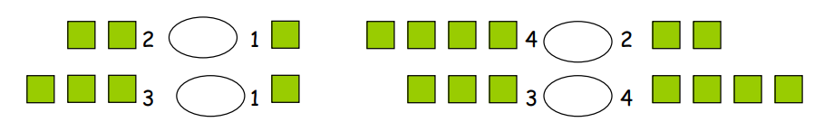
VPIŠI PREDHODNIKE IN NASLEDNIKE.
P | Š | N
 | 2
 | 4
 | 3

